LA EDAD MEDIA

Por: Elkin Alonso Ospina V. *

La Edad Media o el Medioevo es un periodo de la historia que corresponde al modelo de producción llamado Feudalismo, el cual es comúnmente identificado como una etapa oscura debido a que la iglesia fue la institución más importante durante aquella época y mantuvo un estricto dominio sobre el conjunto de la sociedad. El feudalismo estaba caracterizado por la fragmentación del poder, en el cual el reconocimiento social, económico y político estaba sustentado en la tenencia de la tierra.

Este modo de producción consistía en que un señor entregaba a otros señores un Beneficio o Feudo consistente en una extensión de tierra para su usufructo (provecho); quien recibía la tierra se convertía a su vez en vasallo del primero, debiéndole por lo mismo fidelidad, respeto y acatamiento. Quienes recibían tierra las entregaban a su vez a otros individuos, los campesinos, para que las trabajaran; los campesinos que trabajaban la tierra recibían el nombre de Siervos. El señor feudal entregaba tierras a los siervos a cambio de fidelidad y les ofrecía protección. Los Siervos trabajaban la tierra mediante un contrato verbal y pagaban renta feudal. Los feudos se convertían así en Estados minúsculos.

El feudalismo si bien significó una época en la cual la humanidad avanzó al desterrar el esclavismo, fue también una época de oscurantismo y superstición.
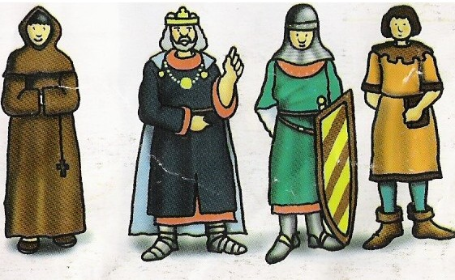
TRANSICIÓN DE LA ANTIGÜEDAD AL MEDIOEVO: con la caída del Imperio Romano en el año 476 (D de C) se abre paso una nueva organización social que se ajustara al nuevo mundo, que despertara el interés del campesino por su trabajo. La caída del Imperio Romano y las transformaciones de toda índole que ello supuso producen la transición del mundo antiguo al medieval.

La sociedad no se dividió mas entre esclavos y esclavistas como en la antigüedad clásica, sino entre los señores del feudo, que eran los nobles de la tierra que ofrecían protección a quienes la habitaban; y los siervos de dichos señores, a quienes, a cambio de protección, por medio de un compromiso personal hecho a través de la tierra que ocupaban, se comprometían a trabajarla, a dar parte del producto de su trabajo a los señores y a permanecer en ella, poniendo en práctica su servidumbre.

Las clases sociales en el feudalismo eran:

- EL CLERO: además de poseer grandes extensiones de tierra, tenían un estricto control sobre el conjunto de la sociedad. Los que oran.
- LA NOBLEZA: eran los señores feudales, vasallos de toda clase; poseedores de grandes extensiones de tierra. Los que combaren.
- LOS SIERVOS: era aquella masa de campesinos a quienes se le adjudicaban tierras para que las trabajaran. Los que trabajan.

ECONOMIA AUTARQUICA: cada feudo o pequeño Estado feudal era independiente y autárquico; esto quiere decir que se bastaba así mismo para producir los bienes necesarios para el consumo. Alrededor de cada castillo, que daba vida al feudo y era su epicentro, había una pequeña aldea donde se concentraban algunos de los habitantes que producían los alimentos que se consumían y se hacían las artesanías necesarias para proveer de calzado y vestido a los habitantes. Esto redujo el comercio a su más mínima expresión, disminuyó el intercambio no sólo de productos, sino de ideas y culturas y fue caldo de cultivo para la superstición y la dominación por medio de creencias que infundían miedo a los siervos. En el mundo feudal la economía era agraria y no comercial, era cerrada y no abierta.

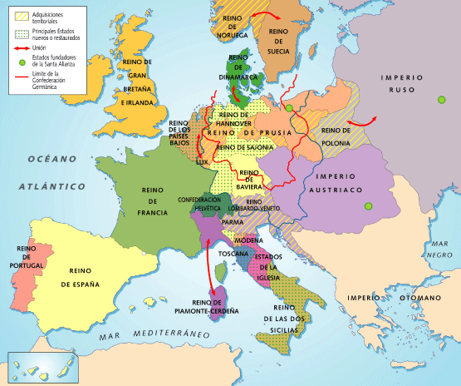
LAS CRUZADAS: las cruzadas se llamaron así porque los guerreros que las emprendieron tenían como emblema una cruz estampada en el pecho, fueron en total ocho, y se sucedieron entre los años 1096 y 1220.

La tradición cristiana plantea que las cruzadas tuvieron origen religioso, pues el argumento que se empleó para iniciarlas fue la reconquista por parte de los cristianos de la “tierra santa”, es decir, Palestina, que en el siglo XI había caído bajo el poder de los turcos o musulmanes. Ellos se habían apoderado de varios territorios. Téngase en cuenta además que los musulmanes, al morir su gran profeta MAHOMA, se habían dispersado por todas partes dando a conocer su fe.

Fueron varios los poderosos señores que emprendieron campañas de conquista de la “tierra santa”, de manos de los musulmanes. Detrás de todas estas guerras santas o religiosas se encontraba realmente un problema político, la cristiandad veía con temor la expansión de los árabes y su religión Islámica; era necesario enfrentarlos para consolidar el poder del cristianismo, indisolublemente ligado al poder político. La consecuencia fundamental de las cruzadas fue que activaron el comercio entre Oriente y Occidente, lo cual es contrario a la economía autárquica del feudalismo.

NOBLEZA Y MONARQÚIA: el trabajo para la nobleza era una deshonra, pues aquella idea del castigo divino pesaba fuertemente en la sociedad medieval. La nobleza no trabaja en el sentido de vincularse a la tierra; su actividad estaba ligada a la vida militar; su función era la guerra; por medio de la cual defendían la santa fe cristiana (al clero) y a aquellos que simbolizan la pobreza o la desprotección (los campesinos y las mujeres). La monarquía construye la idea de que su poder deviene de Dios, por ello decimos que es una monarquía teocrática.

EL CABALLERO: en el régimen feudal la actividad militar se reservaba a los vasallos, caballeros que formaban parte de un grupo social muy definido: la caballería; sus privilegiados miembros fueron siempre vigilantes de sus privilegios. Los caballeros además de defender a un señor con las armas se aprestaron a la defensa y protección de la cristiandad y de los desvalidos. Por esta razón, la iglesia bendijo la “orden de caballería” y estableció un rito casi sacramental para el acto de la armadura, que solía ir acompañada de un juramento solemne de fidelidad y defensa de los necesitados.

Eran comunes en la vida cortesana los torneos o disputas entre caballeros, los cuales servían de entretenimiento en los tiempos de ocio y de adiestramiento; estas eran verdaderas fiestas en las que no faltaban nobles damas junto a vasallos y nobles señores; ante quienes los caballeros exhibían sus capacidades en el arte de la guerra.

Desde finales del siglo XII y principios del XIII aparecen las obras literarias de caballería (“El Rey Arturo”, “Orlando Furioso”, “Guillermo Tell”, “El Cid Campeador”). Estas obras rescatan el ideal de la nobleza caballeresca que es el combate cuerpo a cuerpo. La novela caballeresca intenta rescatar un personaje que está perdiendo significado en el mundo que ahora es un tanto más moderno. Los caballeros son nobles, que andan a caballo y vestidos con armadura y ballesta. La novela de caballería resalta el honor, el poder, la fuerza, la habilidad y destreza del héroe.

El ideal caballeresco tiene un doble aspecto; teóricamente es un llamado a la virtud y a la gloria por medio de las armas, al cultivo de lo bueno y lo bello, al honor, a la lealtad, a la cortesía, etc., pero en la práctica entre los caballeros juega un papel fundamental la envidia, la traición, la crueldad, la violencia, la codicia. El torneo caballeresco por lo mismo tenía como finalidad dar a conocer el valor, la destreza y la habilidad de los caballeros; en él los miembros de la nobleza lo que hacen es batirse en duelo.

VASALLAJE, HOMENAJE E INVESTIDURA: por vasallaje se entiende la relación que existe entre dos personas de condición libre, una de las cuales se pone al servicio de la otra, a cambio de la promesa por parte de ésta de prestarle protección y ayuda. La primera recibe el nombre de vasallo y la segunda de señor feudal; siendo conocido el acto solemne mediante el cual se entra en vasallaje con el nombre de homenaje.

El acto del homenaje se completaba con la entrega de un beneficio por parte del señor a su vasallo, que consistía en la entrega de un lote de tierra o feudo, para que el vasallo lo usufructuara mientras duraba la prestación del servicio feudal del cual era importante el servicio de armas. Se usufructuaba, pues, la tierra a cambio de la prestación de auxilio militar y económico al señor, cuando este lo requería. El vasallo sólo perdía la posesión del feudo en caso de ser declarado felón por el señor. La felonía consistía en el delito de deslealtad. El acto mediante el cual el vasallo recibía el feudo se llamó investidura.

Escalas sociales del vasallaje:

- Vasallos Reales de primer Orden: el Duque (ducado), el Marqués (de la marca o frontera) y el Conde (del condado).
- Vasallos Reales de Segundo Orden: Barones, Caballeros, vasallos libres y subvasallos o valvasores.
- Obispados y abadías completaban los señoríos territoriales.

Las huestes feudales eran las tropas del señor; es decir, ejércitos personales, las cuales protegían a la nobleza del ataque de otros nobles. Toda hueste estaba compuesta por caballeros que se consideraban vasallos de su señor.

También existía la corte del señor que era el séquito (acompañantes) que mantenía la nobleza como signo de prestigio. Por hacer parte de una corte, el vasallo debía prestarle a su señor ayuda económica (en caso de retenciones o secuestros) y consejo (participando en la administración de la justicia).

La guerra era considerada como una “caza”, en la que la intención no era exterminar a su enemigo, “sino de capturarlo para pedir rescate”. La guerra aparece como un negocio.

EL BURGUÉS Y EL MERCADER: en la época medieval existieron los mercachifles que eran los mercaderes del feudalismo que comerciaban sus productos entre los feudos, pero que tenían muy poca incidencia en el conjunto de la organización económica de la sociedad; estos mercachifles pasaron a establecerse en las afueras de los feudos, en lugares que tomarían el nombre de “burgos” feudales. Estos pequeños comerciantes, junto con los artesanos lograron la independencia de sus señores por medio de su dinero, pues les compraban la carta de libertad o el certificado de autonomía comercial; otros se comprometían a establecerse en las afueras del feudo, pero pagando su renta feudal en dinero. En los burgos podían establecer sus prósperos negocios. Este proceso motivó a muchos siervos a fugarse de la tierra a la cual estaban atados y establecerse independientemente en los burgos o ciudades.

A los habitantes de estas ciudades o burgos se les empezó a llamar burgueses. Entre ellos pronto se establecieron grandes diferencias sociales. Los burgueses ricos eran, por regla general, los comerciantes y los burgueses pobres, también por regla general eran los artesanos, los encargados de producir las mercaderías que aquellos vendían e intercambiaban. El mercader deja de ofrecer las mercancías por muchos lugares, para establecerse en un solo lugar y dar nacimiento al taller artesanal donde se concentra toda la producción. El burgués nace al interior del mundo medieval, cambiando profundamente el orden de los espacios. Con él nace la idea de lo urbano, del dinero y del orden de la ciudad (la civilidad). Con el burgués nacerá el comercio artesanal del cual participa la nobleza, no como productora, sino como consumidora. Es así como lentamente, mientras que la nobleza es portadora de las armas, los burgueses se apoderan de la economía.

Antes de la aparición de los burgos el comercio se hacía a través de las ferias; estas se desarrollaban en sitios de asentamiento y generalmente coincidían con las fiestas religiosas o del patrono. Es por ello que el mercader es un mercader errante que se desprende de la tierra y de los nobles, pero al mismo tiempo está expuesto al pillaje y a la villanía. La ciudad, por el contrario, es amurallada como mecanismo de protección de los burgueses y los comerciantes debido a los robos. El burgués imitará socialmente a la nobleza, quiere ser reconocido y tener prestigio; por ello va a adquirir la propiedad privada de las tierras mediante su compra.

* Elkin Alonso Ospina V., Licenciado en Historia y Filosofía, Magíster en Sociología, Universidad de Antioquia, Especialista en Cultura Política y Derechos Humanos, Candidato a doctor en Educación, Universidad de Andalucía, España. Medellín, 2015.
LE GOFF, Jacques. (1995). La vieja Europa y el mundo moderno. Madrid: Alianza Editorial.
HUIZINGA, Johan. (1973). El otoño de la edad media. Madrid: Ediciones Castilla.
DUBY, Georges. (1988). El domingo de Bouvines. Madrid: Alianza Editorial, p. 144.

